Onsdags opgave uge 43-18 – Brug gerne indstillingerne i Blend Mode
Mask 1: 001232.jpg
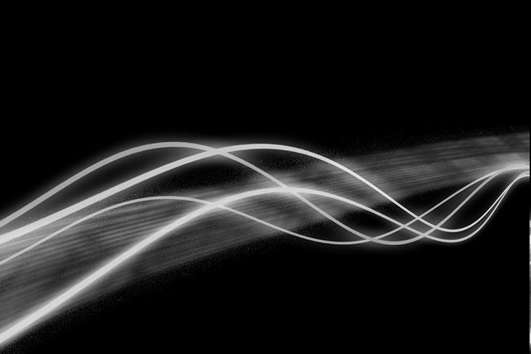 Mask 2: Narah_mask_0759.jpg
Select Skodde på mask 1 og Promote selection to layer
Tag skodden ud på et nyt billede - Rotate Right Skodden
Pligin: &<Bkg Designer sf10 I> - BlindsVertical
og Rotate back
Brug også
Plugin: Niks Software/Color Effect Pro 3.0 Complete/Bi-Color-Filters
Og til dine egne tuber brug:
Plugin: Alien Skin Eye Candy 5 Inpact/ Perspective Shadow
http://www.corrycreatief.nl/psp-lessen-deel-3/les-72-autum/
http://www.corrycreatief.nl/psp-lessen-deel-3/les-72-autum/

